***PIANTARE UN ALBERO***

***Età:***  ***6 – 12 anni***

***Autori: IOANA-LETITIA SERBAN***

***Competenze***

* ***Gli studenti capiranno la differenza tra i tipi di alberi***
* ***Gli studenti impareranno le fasi necessarie per piantare un albero***
* ***Gli studenti impareranno ad apprezzare la natura, lo spirito ecologico e le attività all’aria aperta***

***Competenze secondo il curriculum Europeo:***

[***http://eur-lex.europa.eu/legal-content/EN/TXT/?uri=LEGISSUM%3Ac11090***](http://eur-lex.europa.eu/legal-content/EN/TXT/?uri=LEGISSUM%3Ac11090)

***Valutazione formativa:***

* ***Spiegazione delle fasi necessarie per piantare un albero.***
* ***Identificazione del materiale e degli strumenti necessari per il giardinaggio.***
* ***Arricchimento delle conoscenze che riguardano le attività ecologiche e la preservazione della natura.***

***Valutazione sommativa:***

* ***Piantare un alberello con gli strumenti e il materiale maneggevoli.***

***Lista di vocabolario specifico/Parole chiave:***

* ***Albero, natura, crescita, giardinaggio, suolo.***

***Breve descrizione del contesto/scenario educativo:***

***L'insegnante e gli studenti parlano della necessità di piantare alberi e del loro ruolo nella produzione di ossigeno. L'alberello viene presentato e confrontato a un albero adulto nel giardino della scuola. Il prossimo passaggio mostra gli strumenti necessari per la piantagione dell'alberello. Il video continua quindi con l'uso di ogni strumento per il giardinaggio. L'insegnante consegnerà il foglio educativo agli studenti dopo aver visto il video. L'insegnante supervisiona e guida gli studenti in ogni fase dell’attività.***

***Materiale necessario/Requisiti tecnici:***

* ***Pianta, acqua, strumenti per il giardinaggio.***

***Focus sulla lingua dei segni:***

* ***Segnare il nuovo vocabolario, segnare gli strumenti necessari per piantare un piccolo albero, segnare le fasi dell’attività.***

1. **Cerchia solo i pini:**

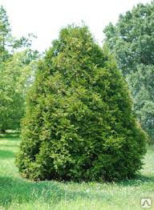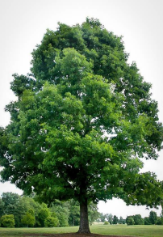

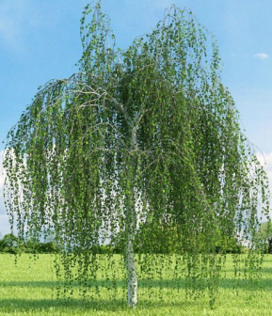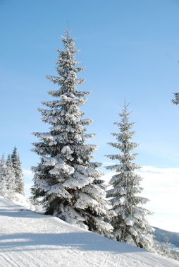

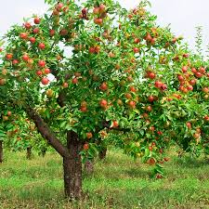

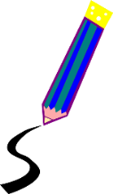

1. **Disegna il tuo albero preferito nella cornice qui sotto.**

|  |
| --- |
|  |

1. **Colora solo le foglie dell’albero qui sotto:**

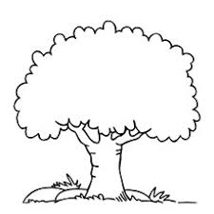

1. **Colora solo l’albero che ha le radici.**

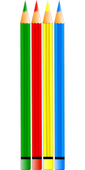

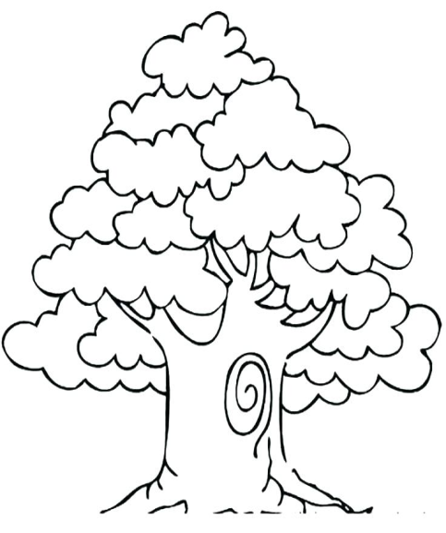

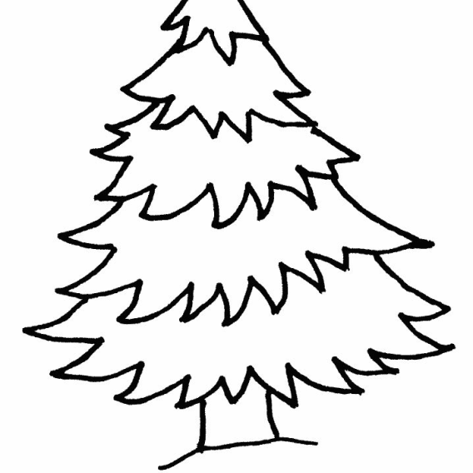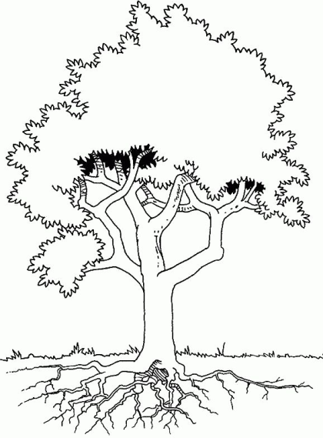

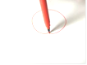

1. **Seleziona solo gli strumenti per il giardinaggio.**

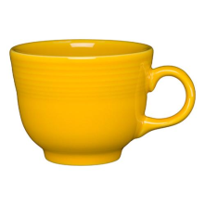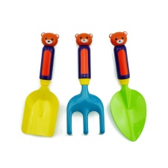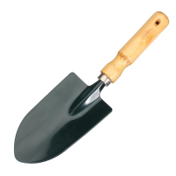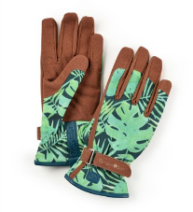

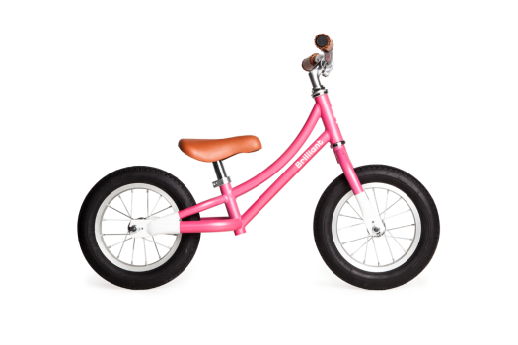

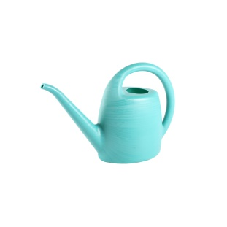

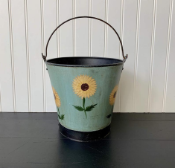

1. **Guarda il video e metti in ordine le azioni mostrate dalle foto:**

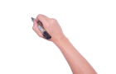

**1, 2, 3 ….**

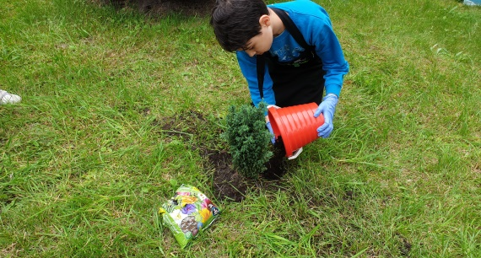

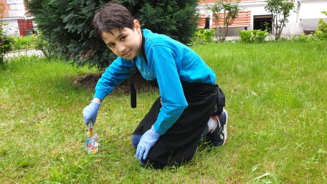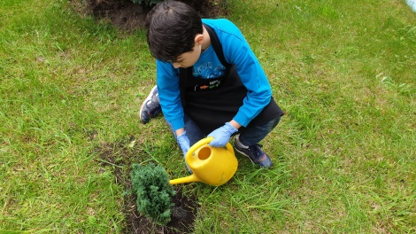

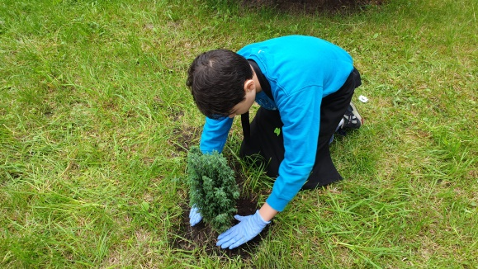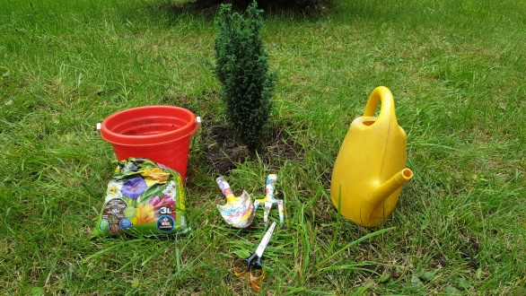

1. **Segna le seguenti immagini:**

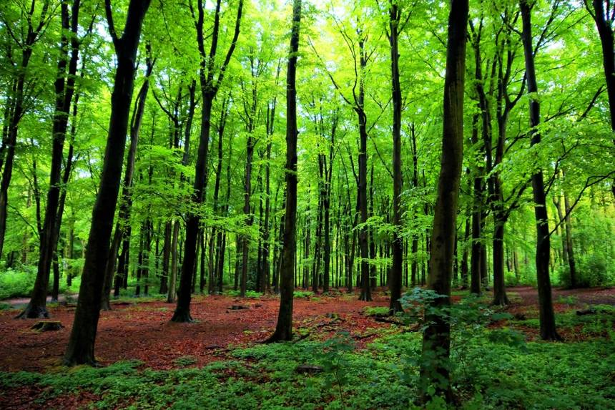

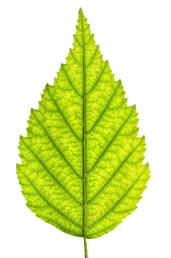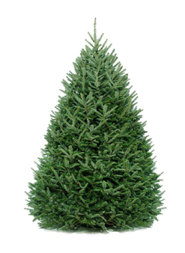

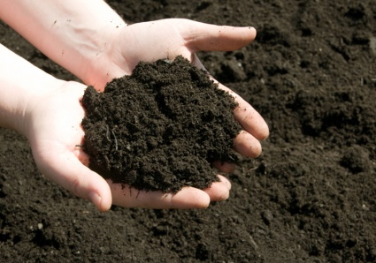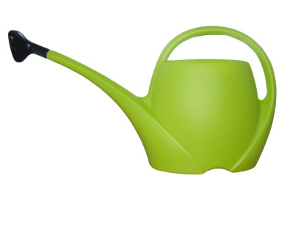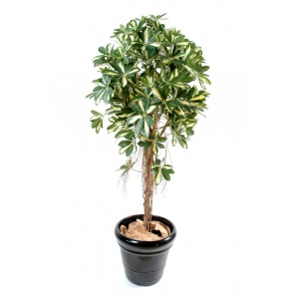

1. **Guarda di nuovo il video e spiega ai compagni, usando la lingua dei segni, cosa serve per piantare un albero.**
2. **Segna i componenti principali di un albero. Usa l’immagine seguente per mostrare le varie parti alla classe.**

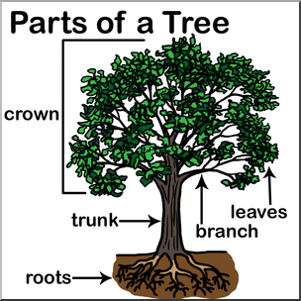

**Estensione / Arricchimento / Prolungamenti Collegamenti Web con altri strumenti digitali:**

**1.** [**www.freepik.com**](http://www.freepik.com)

**2.** [**www.pixabay.com**](http://www.pixabay.com)

**3.** [**www.pdclipart.org**](http://www.pdclipart.org)